Erlang安装完成之后，需要配置环境变量

此电脑-->鼠标右键“属性”-->高级系统设置-->环境变量-->“新建”系统环境变量

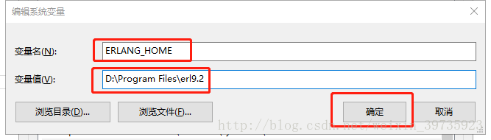

变量名：ERLANG_HOME

变量值就是刚才erlang的安装地址，点击确定。

然后双击系统变量path

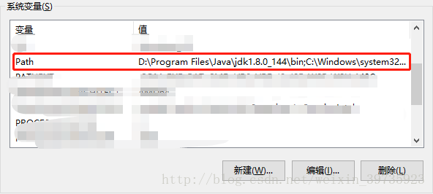

点击“新建”，将%ERLANG_HOME%\bin加入到path中。

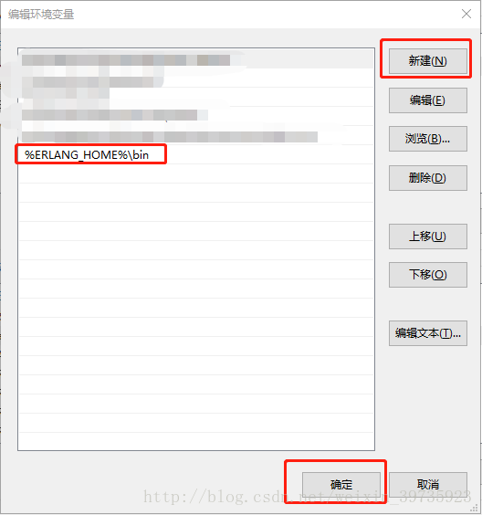

* 最后windows键+R键，输入cmd，再输入erl，看到版本号就说明erlang安装成功了。

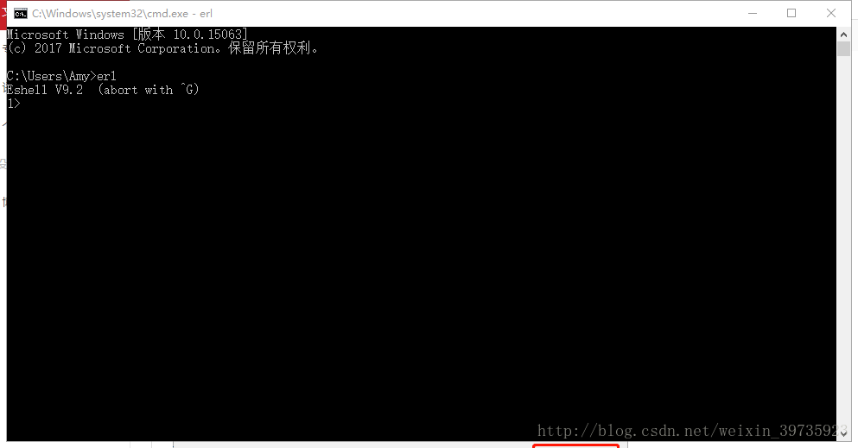

Rabbitmq-service install安装服务

Rabbitmq-service enable

Rabbitmq-service start

2、安装rabbitmq

下载地址：http://www.rabbitmq.com/download.html

exe安装地址：http://www.rabbitmq.com/install-windows.html

解压缩安装地址：http://www.rabbitmq.com/install-windows-manual.html

本文选择解压缩安装rabbitmq-server-windows-3.7.7.zip

将rabbitmq-server-windows-3.7.7.zip解压缩至D:\Program Files目录下

设置环境变量，新建RABBITMQ_SERVER

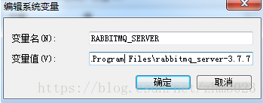

修改环境变量path，增加rabbitmq变量至path，%RABBITMQ_SERVER%\sbin;

打开cmd命令框，切换至D:\Program Files\rabbitmq_server-3.7.7\sbin目录下，输入rabbitmqctl status

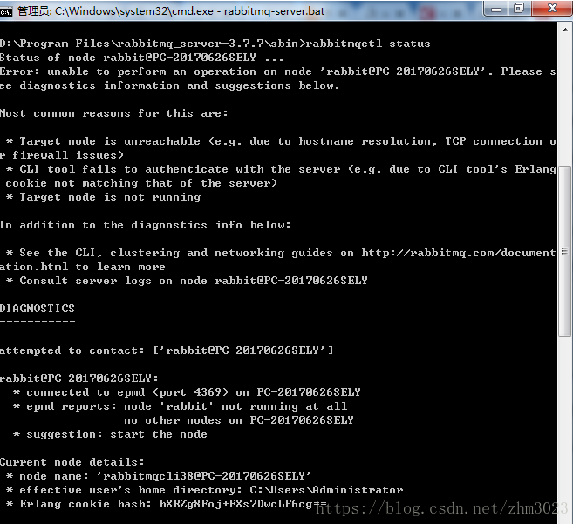

说明rabbmitmq未启动，继续下面操作。

安装插件，命令：rabbitmq-plugins.bat enable rabbitmq_management,出现：

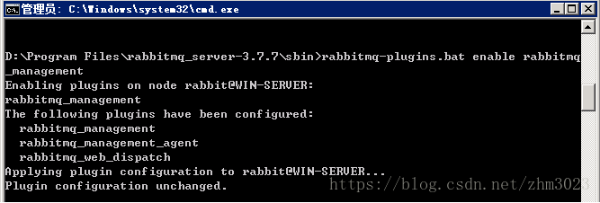

解决方法：   
将 C:\Users\Administrator\.erlang.cookie 同步至C:\Windows\System32\config\systemprofile\.erlang.cookie

同时删除：C:\Users\Administrator\AppData\Roaming\RabbitMQ目录

输入命令：rabbitmq-plugins.bat enable rabbitmq_management ，出现下面信息表示插件安装成功：

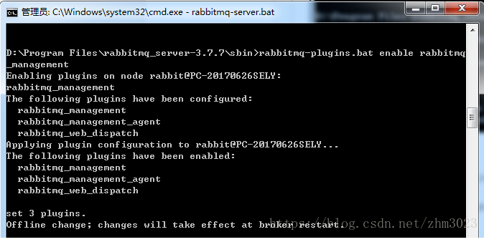

输入命令：rabbitmq-server.bat

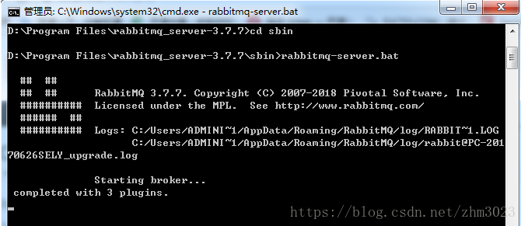

rabbitmq启动成功，浏览器中[http://localhost:15672](http://localhost:15672/)

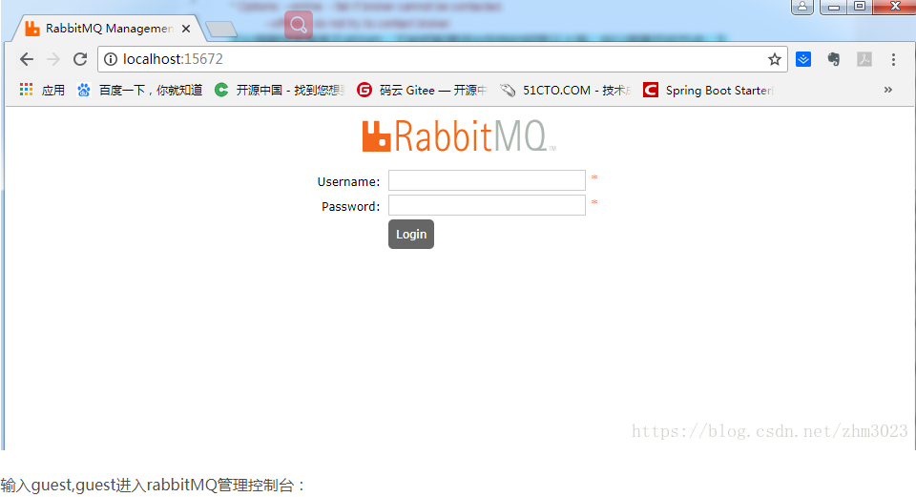

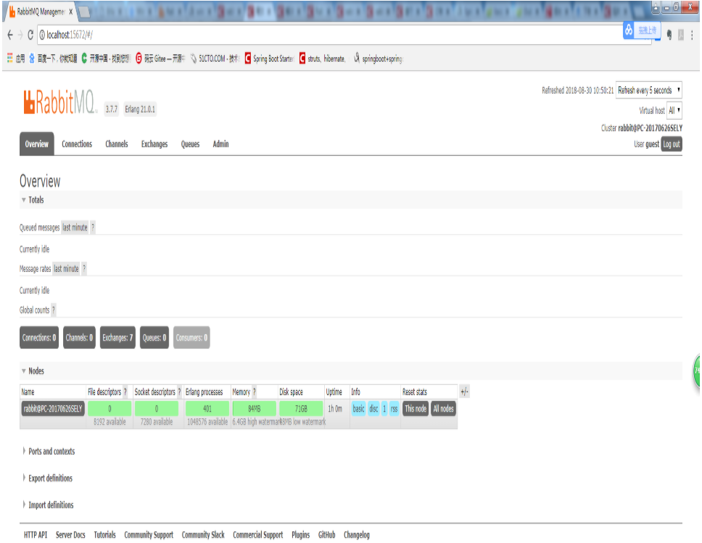

打开cmd，再次输入命令：rabbitmqctl status

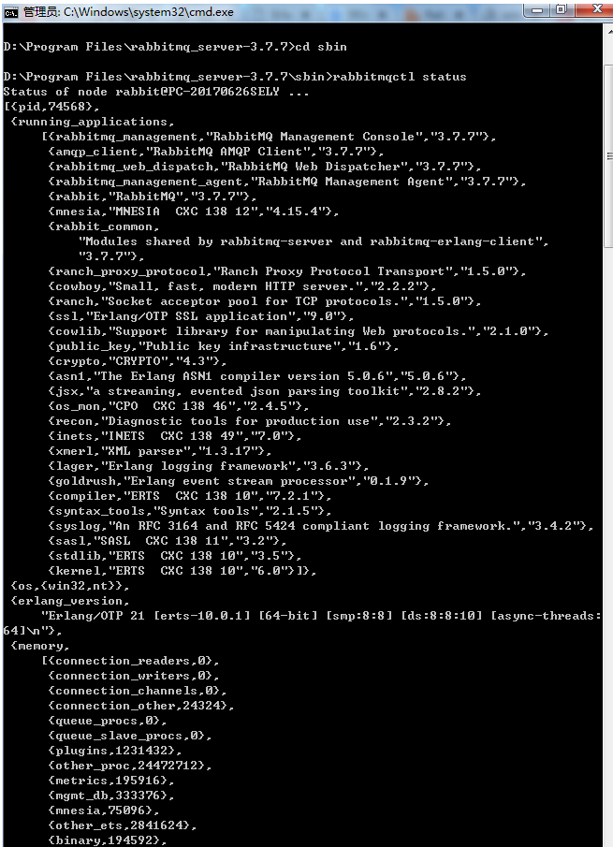

至此，rabbitMQ安装部署完成。